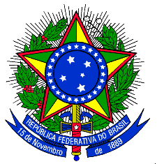
MINISTÉRIO DA EDUCAÇÃO
UNIVERSIDADE FEDERAL DO DELTA DO PARNAÍBA

ANEXO III DO EDITAL Nº 01/2024-UFDPar, DE 17 DE JANEIRO DE 2024.

AUTODECLARAÇÃO
ENSINO MÉDIO EM ESCOLA PÚBLICA

Eu, , classificado(a) para ingresso na Universidade Federal do Delta do Parnaíba, no ano letivo 2024, contemplado(a) pelo sistema de reservas de vagas, instituído pela Lei nº 12.711/12 e ciente do conteúdo do Art. 9º da Portaria nº 18/12-MEC, a saber: Art. 9º: “A prestação de informação falsa pelo estudante, apurada posteriormente à matrícula, em procedimento que lhe assegure o contraditório e a ampla defesa, ensejará o cancelamento de sua matricula na Instituição Federal de Ensino, sem prejuízo das sanções penais eventualmente cabíveis”, declaro:

Que cursei todo o ensino médio exclusiva e integralmente em escola pública do território nacional, não tendo frequentado nenhuma parte em escolas particulares ou qualquer outro tipo de escola que não seja da rede pública, mesmo gratuita.

, de de

___________________________________________

Assinatura

